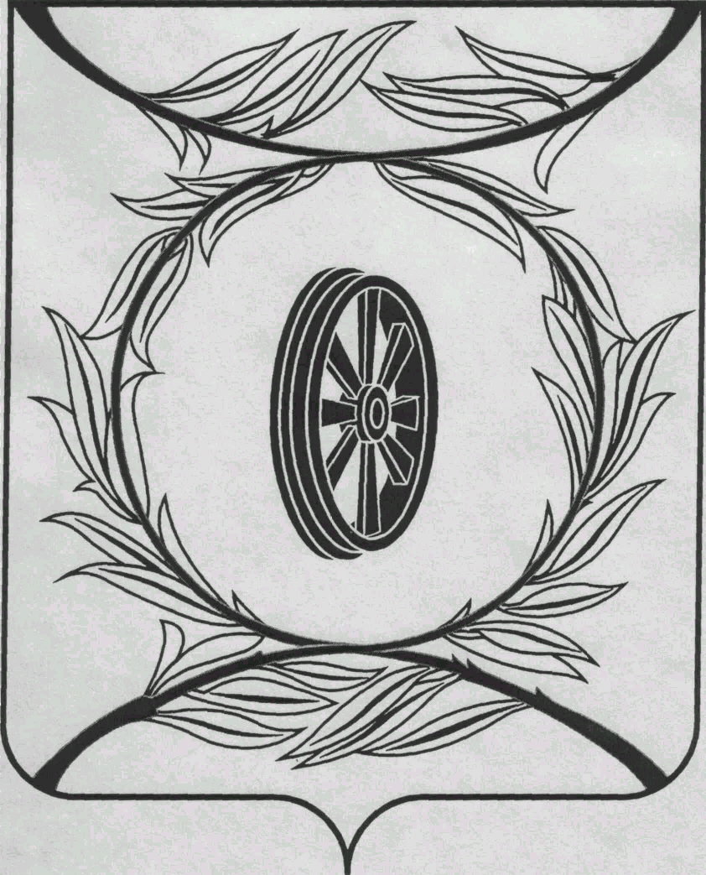  СОБРАНИЕ ДЕПУТАТОВ  КАРТАЛИНСКОГО  МУНИЦИПАЛЬНОГО РАЙОНА  457351, Челябинская область  город Карталы, улица Ленина, 1  телефон/факс : (835133) 2-20-57  телефон : (835133) 2-28-90  от ____ января 2014 года №_____ | ________
от 22 мая 2017 года №224

Направляю Вам повестку 30-го заседания Собрания депутатов Карталинского муниципального района, которое состоится 29 мая 2017 года в 13-00 часов местного времени. Прошу не планировать командировки и другие мероприятия в этот день:

- О внесении изменений и дополнений в Решение Собрания депутатов Карталинского муниципального района «О бюджете Карталинского муниципального района на 2017 год и на плановый период 2018 и 2019 годов» (Д.К.Ишмухамедова).
- О внесении изменений в решение Собрания депутатов Карталинского муниципального района №253 от 29.09.2011г. «Об утверждении Положения «О системе налогообложения в виде единого налога на вменённый доход для отдельных видов деятельности на территории Карталинского муниципального района» (М.П.Коломиец).
- О готовности агропромышленного комплекса района к весенне-полевым работам в 2017 году (О.В. Германов).
- О предоставлении мер социальной поддержки льготным категориям граждан в Карталинском муниципальном районе за 2016 год и I квартал 2017 года (М.М.Вергилес).
- О выполнении за 2016 год муниципальной программы «Комплексная безопасность образовательных учреждений Карталинского муниципального района на 2015-2017г.г.» (Г.А.Клюшина).
- Разное.

Председатель Собрания депутатов
Карталинского муниципального района В.К.Демедюк

